Утверждаю
Заведующий МКДОУ №11
«Колосок» Токарева А.Н.
______________

Кружковая работа
«Пластилиновое Чудо»

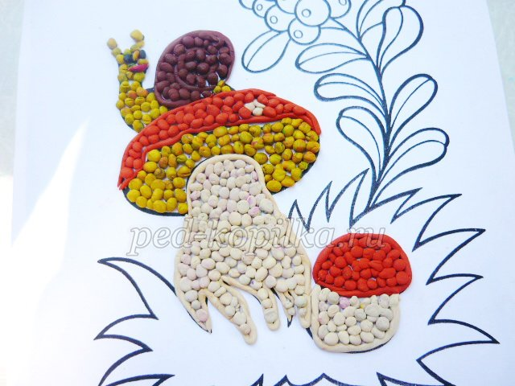

Воспитатель :
Дудка А. П.

Введение
Пластилинография- это техника, принцип которой заключается в создании пластилином лепной картины на бумажной, картонной или иной основе, благодаря которой изображения получаются более или менее выпуклые, полуобъемные или плоскостные.
Одной из сущностных задач образования в развитии детей является раскрытие потенциала ребенка, его природных и специальных способностей на основе его интересов и потребностей. Специфические возможности содержания дополнительного образования детей состоит в том, что оно развивает у ребенка способность к восприятию целостной картины окружающего мира и отображению ее в своем творчестве, исследовательской, ориентационной деятельности; расширяет возможности проявления своего опыта в разных видах содержания, накопления необходимых навыков, предоставляет ему возможность выбора уровня сложности и темпа освоения способов деятельности, предоставляет возможность выбирать круг общения, отвечающий его интересам.
К показателям результативности деятельности педагога дополнительного образования относятся; успешное освоение детьми образовательной программы, формирование у ребенка нравственно-ценностных ориентаций, формирование положительного отношения к своей деятельности и оценки ее результата, достижения воспитанников в смотрах, выставках. К показателям результативности деятельности относятся и предъявление педагогом собственных профессиональных результатов (методические разработки, персональные выставки, творческие мастерские и пр.).
Пластилинография, в которой ребенок действует путем проб и примеривания, развивают у него мелкую моторику рук, внимание к свойствам пластилина, умение учитывать эти свойства в практических ситуациях. В дальнейшем это совершенствует зрительное восприятие и оказывает большое влияние на формирование целостного восприятия.
Поэтому передо мной стояла задача правильно подобрать, из разработанных методик, необходимый материал способствующий, с моей точки зрения, коррекции и устранении выявленных при диагностике недостатков развития мелкой моторики, знания цвета у детей. Необходимо было учесть, чтобы темы выполнения работы сочетались с возрастными, физиологическими, умственными, нравственными возможностями детей, правильно были организованы, несли положительную и эмоциональную значимость, индивидуальный подход.
ПОЯСНИТЕЛЬНАЯ ЗАПИСКА
Образовательное и воспитательное значение лепки огромно, особенно в плане умственного и эстетического развития ребенка. Лепка расширяет его кругозор, способствует формированию творческого отношения к окружающей жизни и нравственных представлений. Занятия лепкой воспитывают умение наблюдать, выделять главное, характерное, учат не только смотреть, но и видеть. Лепка вырабатывает усидчивость, развивает трудовые умения и навыки ребенка, мышцы пальцев и ловкость рук. Так, средствами искусства, обращаясь к чувствам ребенка, мы можем с раннего детства формировать его нравственное отношение к окружающему, закладывая тем самым моральные основы его будущей человеческой личности.
Когда малыш лепит, развивается его мелкая моторика, совершенствуются мелкие движения пальчиков, что, в свою очередь, влияет на развитие речи и мышления, к тому же, лепка благотворно влияет на нервную систему в целом.
Программа «Пластилинография» сегодня актуальна, так как она помогает детям разного возраста отражать свою неповторимую самобытность, помогает реализовать свой творческий потенциал и развить свои способности.
Уже в самой сути маленького человека заложено стремление узнавать и создавать. Все начинается с детства. Результативность воспитательного процесса тем успешнее, чем раньше, целенаправленнее у детей развивается абстрактное, логическое мышление, внимание, наблюдательность, воображение.
Вопросы гармонического развития и творческой самореализации находят свое решение в условиях кружка «Пластилиновое чудо». Открытие в себе неповторяемой индивидуальности поможет ребенку реализовать себя в творчестве и в общении. Помочь в этих устремлениях призвана данная программа.
За основу своей деятельности взяла методику Давыдовой Г.Н. «Пластилинография для малышей» и «Детский дизайн».

Настоящая программа систематизировала знания по работе с пластилином, основываясь на общедидактических ПРИНЦИПАХ:
- наглядности;
- доступности;
- последовательности от простого к сложному;
- научности и достоверности.
Особое внимание направлено НА:
• взаимосвязь художественного и эстетического восприятия с собственной творческой деятельностью детей.
Цель данной программы:
- развитие индивидуальных творческих способностей и интереса к искусству в целом в процессе занятий пластилинографией.
- формирование и развитие художественно-творческих способностей детей посредством изобразительной деятельности, создание необходимых условий для самоопределения и самореализации личности ребенка.
ЗАДАЧИ:
Обучающие:
- Формировать устойчивый интерес к художественной лепке.
- Обучать специальным технологиям работы с пластилином, закреплять приобретенные умения и навыки, показать широту их возможного применения.
- Дать теоретические знания и формировать у обучающихся практические приемы и навыки работы с пластилином.
Развивающие:
- Способствовать развитию познавательной активности, развитию творческого мышления, воображения, фантазии.
- Способствовать развитию пространственного представления и цветового восприятия.
- Развивать художественный вкус, фантазию, изобретательность.
- Развивать мелкую моторику пальцев рук.
Воспитывающие:
• Содействовать воспитанию у обучающихся интереса к художественно-творческой деятельности, стремлению к овладению знаниями и навыками в работе с пластилином.
- Воспитывать трудолюбие, аккуратность.
- Воспитывать эстетический вкус, любовь к прекрасному.
- Воспитывать у детей интерес к изобразительной деятельности друг друга, доброжелательное отношение и взаимопомощь, формировать навыки сотрудничества.
Программа рассчитана на 2 года обучения.
Расписание кружка: один раз в неделю - пятница.
Главной особенностью программы является то, что в ней успешно совмещены 2 любимых детьми вида изобразительной деятельности: лепка и рисование, а также возможность оформлять готовые изделия различным природным и декоративным материалом, создавать из своих поделок как плоские, так и объемные композиции, воплощая в ручном труде всю свою детскую фантазию и воображение. Ведь практически все дети дошкольного и младшего школьного возраста любят рисовать и лепить, но часто стесняются своей неумелости.
Особенностью программы является еще и то, что даже не обладая очень высокими способностями изобразительной деятельности, получив умения и навыки по программе, каждый ребенок может своими руками создать эстетически красивую и полезную вещь, получить высокую оценку его труда взрослыми и ровесниками, что повышает его самооценку. Ребенок растет уверенным, спокойным, а значит счастливым, а это одна из важнейших задач каждого педагога.
Структура занятия:
- беседа;
- самомассаж рук, пальчиковая гимнастика;
- дидактические игры;
- изготовление картины;
- релаксация;
- анализ работы.
МЕТОДЫ ОРГАНИЗАЦИИ УЧЕБНО-ПОЗНАВАТЕЛЬНОЙ ДЕЯТЕЛЬНОСТИ
•Словесные (беседа, рассказ, инструктаж);
- наглядные (демонстрация, показ образцов, схем, иллюстраций);
- практические (конкретные трудовые задания и упражнения);
•репродуктивные (получение детьми знаний и способов деятельности по аналогии (образцу);
•проблемно-поисковые (самостоятельный творческий подход к делу);
- методы работы под руководством педагога;
ФОРМЫ ОРГАНИЗАЦИИ
УЧЕБНОГО ПРОЦЕССА И ВНЕУЧЕБНОЙ ДЕЯТЕЛЬНОСТИ
- Тематические занятия;
- дидактические игры;
- творческие занятия;
- игровые занятия;
- выставки детских работ;
- воспитательные мероприятия, праздники, тематические беседы;
- экскурсии в природу (цель наблюдение за сезонными изменениями, сбор природного материала);
МЕТОДЫ СТИМУЛИРОВАНИЯ И МОТИВАЦИИ УЧЕБНО-ПОЗНАВАТЕЛЬНОЙ ДЕЯТЕЛЬНОСТИ
- поощрение и создание ситуации успеха на занятиях;
- познавательные игры;
- игры-соревнования;
- конкурсы;
•выставки творческих работ.

ФОРМЫ КОНТРОЛЯ
- устный опрос;
- практические задания;
•самостоятельные творческие работы;
- самоконтроль.
В ходе занятий используется различный методический и дидактический материал (загадки, сказки, детские песенки, разнообразный иллюстративный материал, наглядные пособия и др.). Сами занятия часто проводятся в игровой форме. Благодаря этому дети проявляют больше фантазии, воображения, чем в простых жизненных ситуациях, а задачей педагога становится необходимость помочь детям в реализации их замыслов.

УСЛОВИЯРЕАЛИЗАЦИИ
ПРОГРАММЫ
•Заинтересованность детей содержанием программы и ее конечным результатами.
•Организация процесса обучения в интересной доступной форме.
- Наглядность обучения.
- Наличие инструментов и материалов для работы.
- Наличие помещения, соответствующего санитарно-гигиеническим нормам и требованиям.
• Мебель по росту детей.
ПРОГНОЗИРУЕМЫЕ РЕЗУЛЬТАТЫ
По окончании учебного курса воспитанники объединения:
- Овладеют теоретическими знаниями и навыками по курсу обучения.
- Будут свободно пользоваться инструментами и материалами необходимыми для работы с пластилином.
- Будут владеть различными техническими приемами и способами лепки.
- Научатся самостоятельно изготавливать из пластилина игрушки и картины.
- Научатся украшать изделия из пластилина различными природными и декоративными материалами.
- Разовьют познавательные, творческие и художественные способности, творческую активность, самостоятельность.
7. Выработают усидчивость, терпение, трудолюбие, научатся ценить ручной труд.
8. Получат навыки совместной работы.
Примерная анкета для родителей:
Фамилия, имя ребенка.
- Ваш ребенок любит лепить, рисовать, вырезать из бумаги?
- У вашего ребенка есть дома в свободном пользовании кисти, краски, пластилин, ножницы?
- Вы занимаетесь ручным трудом вместе с ребенком или он предпочитает работать один?
- Чем Вы увлекаетесь: вышиванием, вязанием, швейным делом? Что-то другое.
- Хотели бы Вы помочь своему ребенку овладеть умением делать картины из пластилина?

План работы кружка «Пластилиное чудо
(2-й год обучения)
Месяц | Неделя | Тема | Задачи
Октябрь | 1,2 | «Яблоки поспели» | - Развивать у детей интерес к изобразительной, художественной деятельности.  - Подводить детей к созданию выразительного образа посредством объема и цвета.  - Учить анализировать свойства используемых в работе материалов и применять их в своей работе.  - Закрепить умение аккуратного использования пластилина в своей работе.
Октябрь | 3,4 | «Чудо-плоды» | - Сформировать у детей обобщенное представление об овощах: растут на грядках, полезны людям, уточнить способы их переработки.  - Развивать умение видеть связь между реальной формой и формой изображаемых овощей, передавая их природные особенности, цвет.  - Создавать лепную картину с выпуклым изображением, когда изображаемые объекты выступают над поверхностью основы.  - Развивать мелкую моторику рук.
Ноябрь | 1,2 | «Консервированные фрукты» | - Обобщать представления детей о фруктах, об их характерных особенностях.  - Развивать композиционные умения. Равномерно располагать предметы по всему силуэту.  - Учить достижению выразительности через более точную передачу формы, цвета, величины предметов и изображения мелких деталей фруктов.  - Развивать мелкую моторику рук при выполнении разных приемов работы с пластилином: раскатывания, сплющивания.  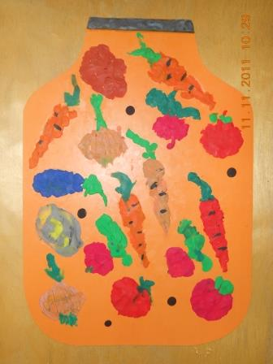
Ноябрь | 3,4 | «Червячок в яблочке» | - Способствовать пониманию детей связи между средой обитания и конкретных живых существ.  - Закреплять умения работать пластилином, использовать его свойства при раскатывании, сплющивании, разглаживании поверхностей в создаваемых объектах.  - Развивать мелкую моторику рук при создании композиции из пластилина.  - Развивать творческое воображение детей, учить их внимательно всматриваться в окружающий мир.  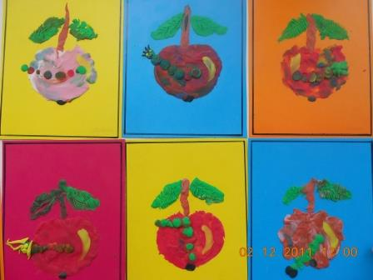
Декабрь | 1,2 | «Уточка с утятами» | 1. Учить анализировать строение предмета, форму и размер отдельных его частей.  2. Закрепить умение преобразовывать шарообразную форму в овальную.  3. Продолжать осваивать некоторые операции: выгибать готовую форму в дугу, оттягивать части и придумывать им нужную форму (хвост утенка).  4. Развивать чувство формы и композиции.
Декабрь | 3,4 | «Рыбки в аквариуме» | - Уточнить и расширить знания детей о подводном мире, о многообразии его обитателей.  - Учить создавать выразительный и интересный сюжет в полуобъеме, используя нетрадиционную технику исполнения работы – рисование пластилином.  - Совершенствовать технические и изобразительные навыки, умения. Использовать в работе различный по содержанию и структуре бросовый материал.  - Развивать детское творчество при создании и реализации замысла, как источник, доставляющий радость ребенку и всем окружающим его людям.
Январь | 3,4 | «Золотая рыбка» | - Формировать элементарное восприятие художественного слова и искусства.  - Продолжать закреплять навыки работы с пластилином на плоскости, создавая изображение в полуобъеме.  - Добиваться выразительности и необычности исполнения сказочного образа посредством включения в его оформление элементов бросового материала.  - Развивать аккуратность в работе с пластилином.
Февраль | 1,2 | «Ежик» | - Развивать у детей познавательный интерес к природе, представления о зависимости существования конкретного животного от условий окружающей среды.  - Расширить познания детей о возможностях пластилина: им можно не только лепить, но и рисовать.  - Закрепить навыки работы с пластилином: создание полуобъемного контура и дальнейшее его заполнение исходным материалом для целостного восприятия объекта.  - Развивать специальные трудовые умения при использовании в работе бросового материала.
Февраль | 3,4 | «Кактус в горшочке» | - Развитие у детей представлений о том, как растения приспосабливаются к климатическим условиям места обитания.  - Развивать практические умения и навыки детей при создании образа посредством пластилинографии.  - Учить использовать возможности бросового материала для придания объекту завершенности и выразительности.  - Продолжать знакомить детей со свойствами пластилина: мягкий, податливый, способен принимать заданную ему форму. Воспитывать аккуратность в работе с пластилином.  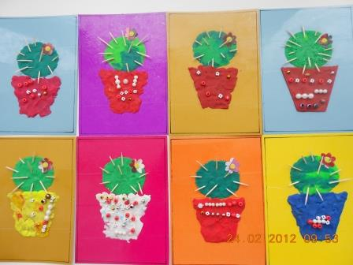
Март | 1,2 | «Букет для мамы» | - Воспитывать любовь и уважение к близким людям, желание доставлять радость своей работой.  - Развивать умение любоваться природными формами и преобразовывать их в декоративные.  - Закреплять умение детей выполнять лепную картину, когда детали предметов сохраняют объем и выступают над поверхностью основы.  - Формировать композиционные навыки.
Март | 3,4 | «Душистый снег» | - Развивать у детей эстетическое восприятие, любовь к природе, желание передать ее красоту в своем творчестве.  - Учить детей изображать ветку цветущего дерева с помощью пластилина.  - Учить создавать композицию из отдельных деталей, используя имеющиеся умения и навыки работы с пластилином – раскатывание. Сплющивание, сглаживание.  - Развивать мелкую моторику рук.
Апрель | 1,2 | «Одуванчики – цветы, словно солнышки желты» | - Продолжать расширять кругозор и знания детей о природе.  - Учить создавать образы растений в нетрадиционной технике исполнения – пластилинографии, используя имеющиеся навыки и умения работы с пластилином.  - Развивать пространственные представления, композиционные навыки.  - Вызвать интерес к изображаемому цветку средствами художественной литературы.
Апрель | 3,4 | «Радуга-дуга» | 1. Упражнять детей в раскатывании колбасок разного цвета примерно одной толщины, разной длины прямыми движениями обеих рук.  2. Учить детей изображать дугообразную форму радуги и порядок цветов в ней.  3. Продолжать учить использовать стеку для отрезания лишних концов при укладывании радужных полос.  4. Развивать чувство прекрасного (красивая разноцветная радуга).
Май | 1,2 | «Полевые цветы» | - Развивать у детей эмоциональное восприятие окружающего мира, формировать реалистические представления о природе.  - Учить детей отражать впечатления и наблюдения в художественно-творческой деятельности. Используя нетрадиционную технику изображения – рисование пластилином.  - Побуждать детей передавать разнообразие природных форм полевых цветов.  - Поощрять инициативу и самостоятельность детей в построении композиции работы и внесения дополнения в рисунок по теме работы.
Май | 3,4 | «Бабочки» | 1. Расширить у детей знания и представления об особенностях внешнего вида бабочки.  2. Знакомить с симметрией на примере бабочки в природе и в рисунке.  3. Совершенствовать умение детей работать в нетрадиционной изобразительной технике – рисование пластилином, расширять знания о возможностях данного материала.  4. Учить детей наносить мазки пластилином, плавно «вливая» один цвет в другой на границе их соединения.

Список литературы:
- Богуславская З. М. Смирнова Е. О. Развивающие игры для детей младшего возраста. - М.: Просвещение, 1991.
- Бондаренко А. К. Словесные игры в детском саду. – М.: Просвещение, 1997.
- Давыдова Г. Н. Пластилинография. Детский дизайн. – М.: Издательство «Скрипторий 2003», 2007.
- Комарова Т. С. Занятия по изобразительной деятельности в детском саду. – М.: Просвещение, 1991.
- Новиковская О. А. Ум на кончиках пальцев. –М.: Аст; СПб: Сова, 2006.
- Ткаченко Т. Б., Стародуб К. И. Лепим из пластилина. – Ростов-на –Дону: Издательсво «Феникс», 2003.
- Узорова О. В., Нефедова Е. А. Игры с пальчиками. –М.: ООО издательство Астрель: издательство Аст, 2004.
- Фролова Г. А. Физкультминутка. Дмитров: Издат. Дом «Карапуз», 1998.

